南通市医疗保障局
南通市人力资源和社会保障局

通医保发〔2023〕72号

转发江苏省医疗保障局 江苏省人力资源和
社会保障厅关于执行《国家基本医疗保险、工伤保险和生育保险药品目录（2023年）》的通知

各县（市、区）医疗保障局、人力资源和社会保障局，各有关单位：
现将《江苏省医疗保障局 江苏省人力资源和社会保障厅关于执行<国家基本医疗保险、工伤保险和生育保险药品目录（2023年）>的通知》（苏医保发〔2023〕57号）转发给你们，并就贯彻执行《国家基本医疗保险、工伤保险和生育保险药品目录(2023年)》(以下简称《2023年药品目录》)提出以下工作要求，请一并认真遵照执行。
一、严格执行《2023年药品目录》。各地要严格执行《2023年药品目录》，不得自行制定目录或用变通的方法增加目录内药品，不得以任何名义调整药品目录内品种、剂型和支付范围等。市级医保经办机构要根据省药品目录数据库，及时更新维护我市医保信息系统；各级医保经办机构要指导督促辖区内定点医药机构同步更新药品信息，确保自2024年1月1日起，全市全面执行《2023年药品目录》。
二、扎实推进谈判药落地。为夯实定点医疗机构国谈药配备使用主体责任，将各定点医疗机构1月31日前召开国谈药进院专题药事会，以及按临床需求落实国谈药“应配尽配”规定，纳入2024年度重点工作考核。对于未纳入基本用药供应目录的药品，要建立绿色通道，及时启动应急采购程序，做到“应采尽采”。省局新增的71个国家谈判药品全部纳入我市双通道管理，其中35个实施单独支付。为确保参保患者待遇不降低，退出省双通道管理及单独支付药品名录的实行单独支付的药品，支付政策继续参照单独支付管理，相关限定支付范围执行国家最新药品目录管理有关规定。
三、严格落实药品支付政策。明确《2023年药品目录》中相关药品医保支付等级（附件2）。严格贯彻执行省局下发的医疗机构制剂、中药配方颗粒等规范性文件和医保药品目录，将乙类中药饮片配方颗粒个人先行自付比例统一调整为30%，本次省局新增的丙类中药饮片配方颗粒：西洋参配方颗粒（规格：250g和1.5g），纳入我市丙4类管理。
四、加强政策宣传引导。各地医疗保障部门、人力资源和社会保障部门要高度重视，认真做好《2023年药品目录》落地期间的政策宣传解读，让医务人员理解和掌握政策，做好患者解释工作，营造良好的工作氛围。要加强舆情引导，密切关注来信来电来访，做好应急预案，确保平稳实施。
本通知自2024年1月1日起正式施行，《转发江苏省医疗保障局 江苏省人力资源和社会保障厅关于执行〈国家基本医疗保险、工伤保险和生育保险药品目录（2022年）〉的通知》（通医保发〔2023〕3号）、《转发江苏省医疗保障局关于印发汉防己甲素片等25个试点药品医保支付标准的通知》（通医保发〔2022〕22号）同时废止。各地在药品目录执行过程中，遇有重大问题应及时向市医疗保障局、市人力资源和社会保障局反馈。

附件：1. 《江苏省医疗保障局 江苏省人力资源和社会保障
厅关于执行<国家基本医疗保险、工伤保险和生育保险药品目录（2023年）>的通知》（苏医保发〔2023〕57号）
- 部分乙类药品医保支付等级目录

南通市医疗保障局 南通市人力资源和社会保障局

2023年12月29日
（此件公开发布）
附件1
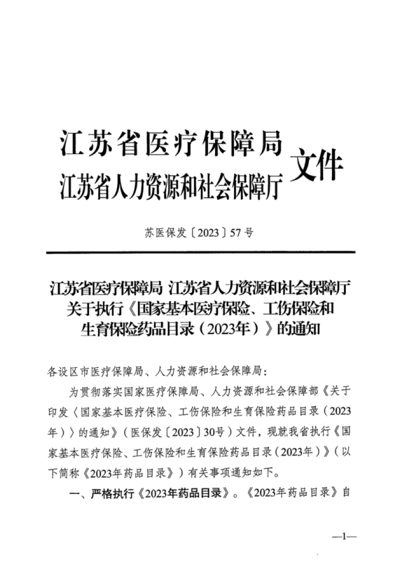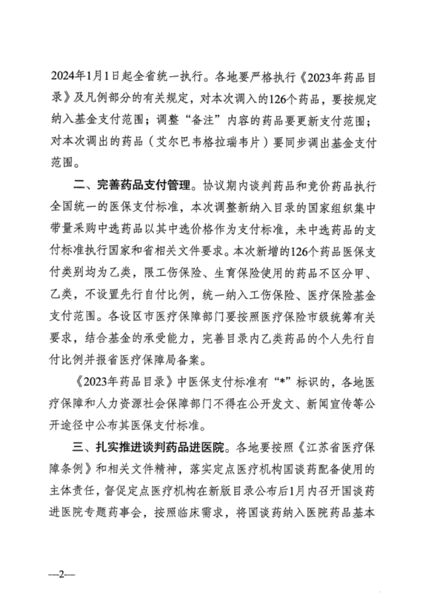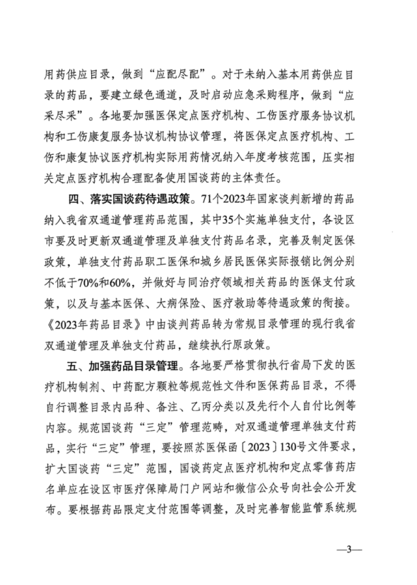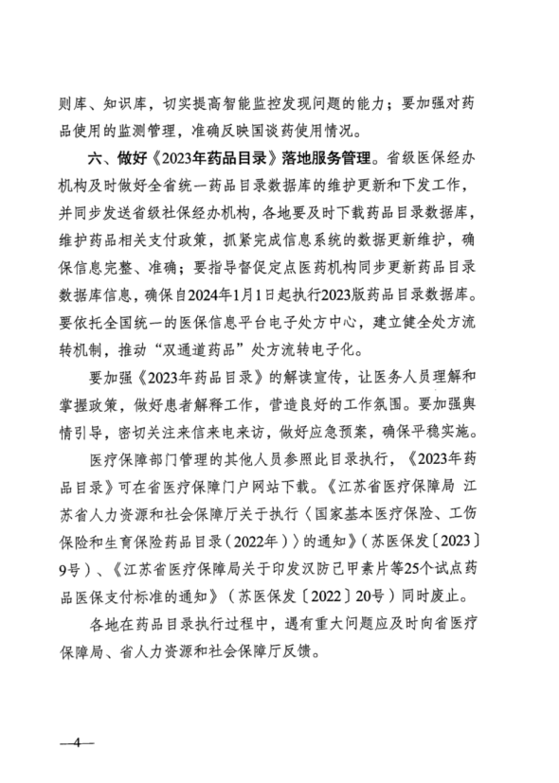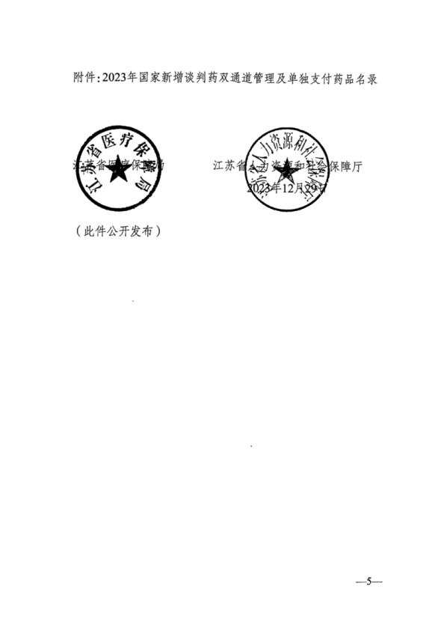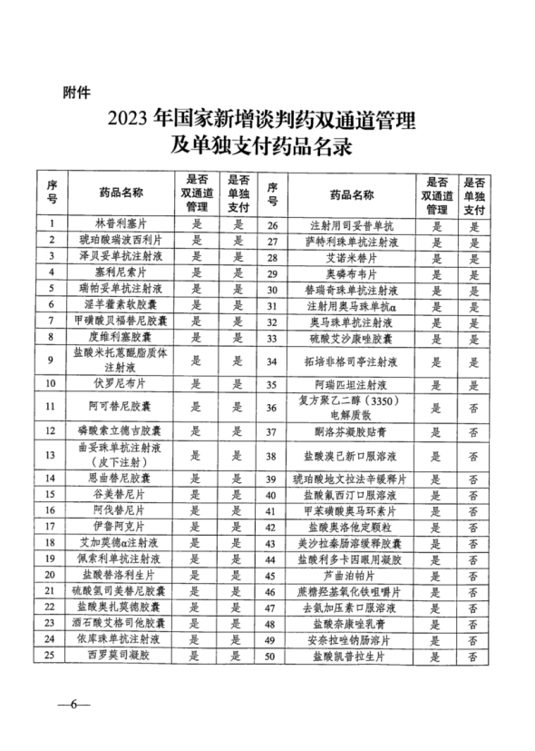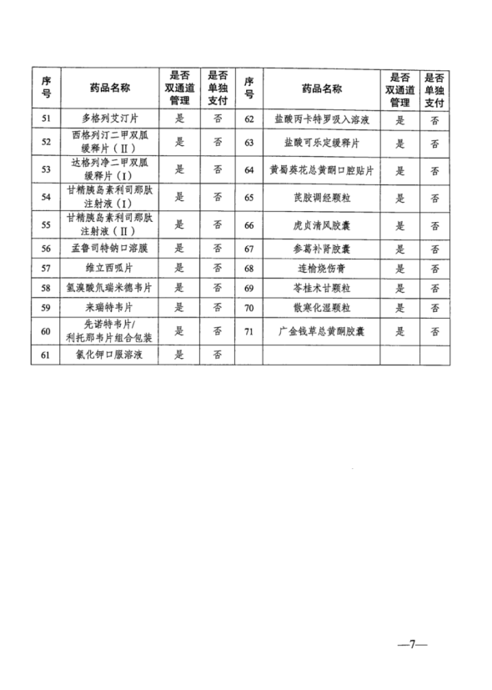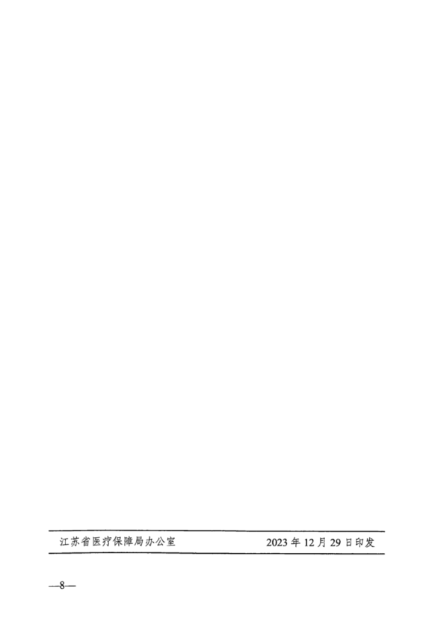

附件2
部分乙类药品医保支付等级目录
序号 | 医保药品名称 | 药品分类 | 项目等级 |  |  |  | 备注
序号 | 医保药品名称 | 药品分类 | 职工 | 居民 | 少儿 | 离休二乙 | 备注
1 | 林普利塞片 | 西药 | 乙特类 | 乙特类 | 乙特类 | 乙特类 | 国谈药
2 | 琥珀酸瑞波西利片 | 西药 | 乙特类 | 乙特类 | 乙特类 | 乙特类 | 国谈药
3 | 艾加莫德α注射液 | 西药 | 乙特类 | 乙特类 | 乙特类 | 乙特类 | 国谈药
4 | 艾诺米替片 | 西药 | 乙特类 | 乙特类 | 乙特类 | 乙特类 | 国谈药
5 | 泽贝妥单抗注射液 | 西药 | 乙特类 | 乙特类 | 乙特类 | 乙特类 | 国谈药
6 | 塞利尼索片 | 西药 | 乙特类 | 乙特类 | 乙特类 | 乙特类 | 国谈药
7 | 瑞帕妥单抗注射液 | 西药 | 乙特类 | 乙特类 | 乙特类 | 乙特类 | 国谈药
8 | 奥磷布韦片 | 西药 | 乙特类 | 乙特类 | 乙特类 | 乙特类 | 国谈药
9 | 佩索利单抗注射液 | 西药 | 乙特类 | 乙特类 | 乙特类 | 乙特类 | 国谈药
10 | 甲磺酸贝福替尼胶囊 | 西药 | 乙特类 | 乙特类 | 乙特类 | 乙特类 | 国谈药
11 | 盐酸替洛利生片 | 西药 | 乙特类 | 乙特类 | 乙特类 | 乙特类 | 国谈药
12 | 硫酸氢司美替尼胶囊 | 西药 | 乙特类 | 乙特类 | 乙特类 | 乙特类 | 国谈药
13 | 盐酸奥扎莫德胶囊 | 西药 | 乙特类 | 乙特类 | 乙特类 | 乙特类 | 国谈药
14 | 度维利塞胶囊 | 西药 | 乙特类 | 乙特类 | 乙特类 | 乙特类 | 国谈药
15 | 盐酸米托蒽醌脂质体注射液 | 西药 | 乙特类 | 乙特类 | 乙特类 | 乙特类 | 国谈药
16 | 伏罗尼布片 | 西药 | 乙特类 | 乙特类 | 乙特类 | 乙特类 | 国谈药
17 | 酒石酸艾格司他胶囊 | 西药 | 乙特类 | 乙特类 | 乙特类 | 乙特类 | 国谈药
18 | 替瑞奇珠单抗注射液 | 西药 | 乙特类 | 乙特类 | 乙特类 | 乙特类 | 国谈药
19 | 阿可替尼胶囊 | 西药 | 乙特类 | 乙特类 | 乙特类 | 乙特类 | 国谈药
20 | 磷酸索立德吉胶囊 | 西药 | 乙特类 | 乙特类 | 乙特类 | 乙特类 | 国谈药
21 | 依库珠单抗注射液 | 西药 | 乙特类 | 乙特类 | 乙特类 | 乙特类 | 国谈药
22 | 注射用奥马珠单抗α | 西药 | 乙特类 | 乙特类 | 乙特类 | 乙特类 | 国谈药
23 | 曲妥珠单抗注射液(皮下注射) | 西药 | 乙特类 | 乙特类 | 乙特类 | 乙特类 | 国谈药
24 | 恩曲替尼胶囊 | 西药 | 乙特类 | 乙特类 | 乙特类 | 乙特类 | 国谈药
25 | 西罗莫司凝胶 | 西药 | 乙特类 | 乙特类 | 乙特类 | 乙特类 | 国谈药
26 | 注射用司妥昔单抗 | 西药 | 乙特类 | 乙特类 | 乙特类 | 乙特类 | 国谈药
27 | 萨特利珠单抗注射液 | 西药 | 乙特类 | 乙特类 | 乙特类 | 乙特类 | 国谈药
28 | 拓培非格司亭注射液 | 西药 | 乙特类 | 乙特类 | 乙特类 | 乙特类 | 国谈药
29 | 谷美替尼片 | 西药 | 乙特类 | 乙特类 | 乙特类 | 乙特类 | 国谈药
30 | 阿伐替尼片 | 西药 | 乙特类 | 乙特类 | 乙特类 | 乙特类 | 国谈药
31 | 奥马珠单抗注射液 | 西药 | 乙特类 | 乙特类 | 乙特类 | 乙特类 | 国谈药
32 | 硫酸艾沙康唑胶囊 | 西药 | 乙特类 | 乙特类 | 乙特类 | 乙特类 | 国谈药
33 | 伊鲁阿克片 | 西药 | 乙特类 | 乙特类 | 乙特类 | 乙特类 | 国谈药
34 | 阿瑞匹坦注射液 | 西药 | 乙特类 | 乙特类 | 乙特类 | 乙特类 | 国谈药
35 | 淫羊藿素软胶囊 | 中成药 | 乙特类 | 乙特类 | 乙特类 | 乙特类 | 国谈药
36 | 枸橼酸钠血滤置换液 | 西药 | 乙3类 | 乙4类 | 乙4类 | 乙3类 | 国谈药
37 | 维立西呱片 | 西药 | 乙3类 | 乙4类 | 乙4类 | 乙3类 | 国谈药
38 | 多格列艾汀片 | 西药 | 乙3类 | 乙4类 | 乙4类 | 乙3类 | 国谈药
39 | 芦比前列酮软胶囊 | 西药 | 乙3类 | 乙4类 | 乙4类 | 乙3类 | 国谈药
40 | 安奈拉唑钠肠溶片 | 西药 | 乙3类 | 乙4类 | 乙4类 | 乙3类 | 国谈药
41 | 多种微量元素注射液(Ⅲ) | 西药 | 乙3类 | 乙4类 | 乙4类 | 乙3类 | 国谈药
42 | 氢溴酸氘瑞米德韦片 | 西药 | 乙3类 | 乙4类 | 乙4类 | 乙3类 | 国谈药
43 | 去氨加压素口服溶液 | 西药 | 乙3类 | 乙4类 | 乙4类 | 乙3类 | 国谈药
44 | 注射用头孢噻肟钠他唑巴坦钠 | 西药 | 乙3类 | 乙4类 | 乙4类 | 乙3类 | 国谈药
45 | 恩那度司他片 | 西药 | 乙3类 | 乙4类 | 乙4类 | 乙3类 | 国谈药
46 | 注射用右兰索拉唑 | 西药 | 乙3类 | 乙4类 | 乙4类 | 乙3类 | 国谈药
47 | 西格列汀二甲双胍缓释片(Ⅱ) | 西药 | 乙3类 | 乙4类 | 乙4类 | 乙3类 | 国谈药
48 | 美沙拉秦肠溶缓释胶囊 | 西药 | 乙3类 | 乙4类 | 乙4类 | 乙3类 | 国谈药
49 | 盐酸可乐定缓释片 | 西药 | 乙3类 | 乙4类 | 乙4类 | 乙3类 | 国谈药
50 | 盐酸奈康唑乳膏 | 西药 | 乙3类 | 乙4类 | 乙4类 | 乙3类 | 国谈药
51 | 注射用多种维生素(13) | 西药 | 乙3类 | 乙4类 | 乙4类 | 乙3类 | 国谈药
52 | 氨磺必利口服溶液 | 西药 | 乙3类 | 乙4类 | 乙4类 | 乙3类 | 国谈药
53 | 磷酸瑞格列汀片 | 西药 | 乙3类 | 乙4类 | 乙4类 | 乙3类 | 国谈药
54 | 布比卡因脂质体注射液 | 西药 | 乙3类 | 乙4类 | 乙4类 | 乙3类 | 国谈药
55 | 盐酸右美托咪定鼻喷雾剂 | 西药 | 乙3类 | 乙4类 | 乙4类 | 乙3类 | 国谈药
56 | 妥布霉素吸入溶液 | 西药 | 乙3类 | 乙4类 | 乙4类 | 乙3类 | 国谈药
57 | 盐酸凯普拉生片 | 西药 | 乙3类 | 乙4类 | 乙4类 | 乙3类 | 国谈药
58 | 注射用头孢地嗪钠/5%葡萄糖注射液 | 西药 | 乙3类 | 乙4类 | 乙4类 | 乙3类 | 国谈药
59 | 八氟丙烷脂质微球注射液 | 西药 | 乙3类 | 乙4类 | 乙4类 | 乙3类 | 国谈药
60 | 琥珀酸地文拉法辛缓释片 | 西药 | 乙3类 | 乙4类 | 乙4类 | 乙3类 | 国谈药
61 | 注射用头孢地嗪钠/氯化钠注射液 | 西药 | 乙3类 | 乙4类 | 乙4类 | 乙3类 | 国谈药
62 | 盐酸奥洛他定颗粒 | 西药 | 乙3类 | 乙4类 | 乙4类 | 乙3类 | 国谈药
63 | 盐酸溴己新口服溶液 | 西药 | 乙3类 | 乙4类 | 乙4类 | 乙3类 | 国谈药
64 | 贝米肝素钠注射液 | 西药 | 乙3类 | 乙4类 | 乙4类 | 乙3类 | 国谈药
65 | 注射用头孢西丁钠/氯化钠注射液 | 西药 | 乙3类 | 乙4类 | 乙4类 | 乙3类 | 国谈药
66 | 达格列净二甲双胍缓释片(I) | 西药 | 乙3类 | 乙4类 | 乙4类 | 乙3类 | 国谈药
67 | 甘精胰岛素利司那肽注射液(Ⅰ) | 西药 | 乙3类 | 乙4类 | 乙4类 | 乙3类 | 国谈药
68 | 甘精胰岛素利司那肽注射液(Ⅱ) | 西药 | 乙3类 | 乙4类 | 乙4类 | 乙3类 | 国谈药
69 | 地西泮鼻喷雾剂 | 西药 | 乙3类 | 乙4类 | 乙4类 | 乙3类 | 国谈药
70 | 复方聚乙二醇(3350)电解质散 | 西药 | 丙1类 | 丙1类 | 乙4类 | 丙1类 | 国谈药
71 | 注射用醋酸曲普瑞林微球 | 西药 | 乙3类 | 乙4类 | 乙4类 | 乙3类 | 国谈药
72 | 甲氧聚二醇重组人促红素注射液 | 西药 | 乙3类 | 乙4类 | 乙4类 | 乙3类 | 国谈药
73 | 盐酸利多卡因眼用凝胶 | 西药 | 乙3类 | 乙4类 | 乙4类 | 乙3类 | 国谈药
74 | 艾贝格司亭α注射液 | 西药 | 乙3类 | 乙4类 | 乙4类 | 乙3类 | 国谈药
75 | 盐酸氟西汀口服溶液 | 西药 | 乙3类 | 乙4类 | 乙4类 | 乙3类 | 国谈药
76 | 蔗糖羟基氧化铁咀嚼片 | 西药 | 乙3类 | 乙4类 | 乙4类 | 乙3类 | 国谈药
77 | 氯化钾口服溶液 | 西药 | 乙3类 | 乙4类 | 乙4类 | 乙3类 | 国谈药
78 | 富马酸奥赛利定注射液 | 西药 | 乙3类 | 乙4类 | 乙4类 | 乙3类 | 国谈药
79 | 治疗用碘[131I]化钠胶囊 | 西药 | 乙3类 | 乙4类 | 乙4类 | 乙3类 | 国谈药
80 | 芦曲泊帕片 | 西药 | 乙3类 | 乙4类 | 乙4类 | 乙3类 | 国谈药
81 | 右酮洛芬氨丁三醇注射液 | 西药 | 乙3类 | 乙4类 | 乙4类 | 乙3类 | 国谈药
82 | 注射用戈舍瑞林微球 | 西药 | 乙3类 | 乙4类 | 乙4类 | 乙3类 | 国谈药
83 | 培莫沙肽注射液 | 西药 | 乙3类 | 乙4类 | 乙4类 | 乙3类 | 国谈药
84 | ω-3甘油三酯(2%)中/长链脂肪乳/氨基酸(16)/葡萄糖(36%)注射液 | 西药 | 乙3类 | 乙4类 | 乙4类 | 乙3类 | 国谈药
85 | 氟轻松玻璃体内植入剂 | 西药 | 乙3类 | 乙4类 | 乙4类 | 乙3类 | 国谈药
86 | 盐酸丙卡特罗吸入溶液 | 西药 | 乙3类 | 乙4类 | 乙4类 | 乙3类 | 国谈药
87 | 琥珀酰明胶电解质醋酸钠注射液 | 西药 | 乙3类 | 乙4类 | 乙4类 | 乙3类 | 国谈药
88 | 酮洛芬凝胶贴膏 | 西药 | 乙3类 | 乙4类 | 乙4类 | 乙3类 | 国谈药
89 | 孟鲁司特钠口溶膜 | 西药 | 丙1类 | 丙1类 | 乙4类 | 丙1类 | 国谈药
90 | 丁甘交联玻璃酸钠注射液 | 西药 | 乙3类 | 乙4类 | 乙4类 | 乙3类 | 国谈药
91 | 阿立哌唑口溶膜 | 西药 | 乙3类 | 乙4类 | 乙4类 | 乙3类 | 国谈药
92 | 中长链脂肪乳/氨基酸(16)/葡萄糖(30%)注射液 | 西药 | 乙3类 | 乙4类 | 乙4类 | 乙3类 | 国谈药
93 | 来瑞特韦片 | 西药 | 乙3类 | 乙4类 | 乙4类 | 乙3类 | 国谈药
94 | 羧基麦芽糖铁注射液 | 西药 | 乙3类 | 乙4类 | 乙4类 | 乙3类 | 国谈药
95 | 复方氨基酸(16AA)/葡萄糖(12.6%)电解质注射液 | 西药 | 乙3类 | 乙4类 | 乙4类 | 乙3类 | 国谈药
96 | 先诺特韦片/利托那韦片组合包装 | 西药 | 乙3类 | 乙4类 | 乙4类 | 乙3类 | 国谈药
97 | 甲苯磺酸奥马环素片 | 西药 | 乙3类 | 乙4类 | 乙4类 | 乙3类 | 国谈药
98 | 曲氟尿苷替匹嘧啶片 | 西药 | 乙3类 | 乙4类 | 乙4类 | 乙3类
99 | 复方电解质醋酸钠葡萄糖注射液 | 西药 | 乙3类 | 乙4类 | 乙4类 | 乙3类
100 | 氨己烯酸口服溶液用散 | 西药 | 丙1类 | 丙1类 | 乙4类 | 丙1类
101 | 骨化三醇口服溶液 | 西药 | 乙3类 | 乙4类 | 乙4类 | 乙3类
102 | 盐酸右美托咪定氯化钠注射液 | 西药 | 乙3类 | 乙4类 | 乙4类 | 乙3类
103 | 西格列汀二甲双胍缓释片 | 西药 | 乙3类 | 乙4类 | 乙4类 | 乙3类
104 | 注射用头孢曲松钠/氯化钠注射液 | 西药 | 乙3类 | 乙4类 | 乙4类 | 乙3类
105 | 吸入用盐酸氨溴索溶液 | 西药 | 乙3类 | 乙4类 | 乙4类 | 乙3类
106 | 氮䓬斯汀氟替卡松鼻喷雾剂 | 西药 | 乙3类 | 乙4类 | 乙4类 | 乙3类
107 | 尼替西农胶囊 | 西药 | 乙3类 | 乙4类 | 乙4类 | 乙3类
108 | 草酸艾司西酞普兰口服溶液 | 西药 | 乙3类 | 乙4类 | 乙4类 | 乙3类
109 | 氢溴酸替格列汀片 | 西药 | 乙3类 | 乙4类 | 乙4类 | 乙3类
110 | 山梨醇甘露醇冲洗剂 | 西药 | 乙3类 | 乙4类 | 乙4类 | 乙3类
111 | 丁苯那嗪片 | 西药 | 乙3类 | 乙4类 | 乙4类 | 乙3类
112 | 磷酸特地唑胺片 | 西药 | 乙3类 | 乙4类 | 乙4类 | 乙3类
113 | 注射用头孢他啶阿维巴坦钠 | 西药 | 乙3类 | 乙4类 | 乙4类 | 乙3类
114 | 磷酸奥司他韦干混悬剂 | 西药 | 乙3类 | 乙4类 | 乙4类 | 乙3类
115 | 注射用头孢西丁钠/葡萄糖注射液 | 西药 | 乙3类 | 乙4类 | 乙4类 | 乙3类
116 | 注射用磷酸特地唑胺 | 西药 | 乙3类 | 乙4类 | 乙4类 | 乙3类
117 | 艾司奥美拉唑镁肠溶干混悬剂 | 西药 | 乙3类 | 乙4类 | 乙4类 | 乙3类
118 | 拉考沙胺口服溶液 | 西药 | 乙3类 | 乙4类 | 乙4类 | 乙3类
119 | 小儿碳酸钙D3 | 西药 | 乙1类 | 乙1类 | 乙1类 | 乙1类
120 | 米非司酮 | 西药 | 乙3类 | 乙4类 | 乙4类 | 乙3类
121 | 米非司酮Ⅱ | 西药 | 乙3类 | 乙4类 | 乙4类 | 乙3类
122 | 人生长激素（重组人生长激素） | 西药 | 乙3类 | 乙4类 | 乙4类 | 乙3类
123 | 右旋布洛芬 | 西药 | 乙1类 | 乙1类 | 乙1类 | 乙1类
124 | 牛肺表面活性剂 | 西药 | 乙3类 | 乙4类 | 乙4类 | 乙3类
125 | 猪肺磷脂 | 西药 | 乙3类 | 乙4类 | 乙4类 | 乙3类
126 | 肠内营养粉(AA-PA) | 西药 | 乙3类 | 乙4类 | 乙4类 | 乙3类
127 | 地氯雷他定 | 西药 | 乙1类 | 乙1类 | 乙1类 | 乙1类
128 | 西替利嗪 | 西药 | 乙1类 | 乙1类 | 乙1类 | 乙1类
129 | 左西替利嗪 | 西药 | 乙1类 | 乙1类 | 乙1类 | 乙1类
130 | 阿法骨化醇 | 西药 | 乙1类 | 乙1类 | 乙1类 | 乙1类
131 | 右旋糖酐铁 | 西药 | 乙1类 | 乙1类 | 乙1类 | 乙1类
132 | 法罗培南 | 西药 | 乙3类 | 乙4类 | 乙4类 | 乙3类
133 | 罗红霉素 | 西药 | 乙1类 | 乙1类 | 乙1类 | 乙1类
134 | 蒙脱石 | 西药 | 乙3类 | 乙4类 | 乙4类 | 乙3类
135 | 洛哌丁胺 | 西药 | 乙1类 | 乙1类 | 乙1类 | 乙1类
136 | 黄蜀葵花总黄酮口腔贴片 | 中成药 | 乙3类 | 乙4类 | 乙4类 | 乙3类 | 国谈药
137 | 芪胶调经颗粒 | 中成药 | 乙3类 | 乙4类 | 乙4类 | 乙3类 | 国谈药
138 | 虎贞清风胶囊 | 中成药 | 乙3类 | 乙4类 | 乙4类 | 乙3类 | 国谈药
139 | 参葛补肾胶囊 | 中成药 | 乙3类 | 乙4类 | 乙4类 | 乙3类 | 国谈药
140 | 连榆烧伤膏 | 中成药 | 乙3类 | 乙4类 | 乙4类 | 乙3类 | 国谈药
141 | 苓桂术甘颗粒 | 中成药 | 乙3类 | 乙4类 | 乙4类 | 乙3类 | 国谈药
142 | 散寒化湿颗粒 | 中成药 | 乙3类 | 乙4类 | 乙4类 | 乙3类 | 国谈药
143 | 广金钱草总黄酮胶囊 | 中成药 | 乙3类 | 乙4类 | 乙4类 | 乙3类 | 国谈药
144 | 炎宁糖浆 | 中成药 | 乙3类 | 乙4类 | 乙4类 | 乙3类
145 | 小儿珠珀散（珠珀猴枣散） | 中成药 | 乙1类 | 乙1类 | 乙1类 | 乙1类
146 | 小儿清热宣肺贴膏 | 中成药 | 乙3类 | 乙4类 | 乙4类 | 乙3类
147 | 化积口服液 | 中成药 | 乙3类 | 乙4类 | 乙4类 | 乙3类
148 | 化积颗粒 | 中成药 | 乙3类 | 乙4类 | 乙4类 | 乙3类
149 | 一捻金 | 中成药 | 乙3类 | 乙4类 | 乙4类 | 乙3类
150 | 五福化毒丸 | 中成药 | 乙1类 | 乙1类 | 乙1类 | 乙1类
151 | 五福化毒片 | 中成药 | 乙1类 | 乙1类 | 乙1类 | 乙1类
152 | 龙牡壮骨颗粒 | 中成药 | 乙3类 | 乙4类 | 乙4类 | 乙3类
153 | 消风止痒颗粒 | 中成药 | 乙1类 | 乙1类 | 乙1类 | 乙1类
154 | 枳术丸 | 中成药 | 乙3类 | 乙4类 | 乙4类 | 乙3类
155 | 利胆排石胶囊 | 中成药 | 乙3类 | 乙4类 | 乙4类 | 乙3类
156 | 香砂六君片 | 中成药 | 乙3类 | 乙4类 | 乙4类 | 乙3类

南通市医疗保障局办公室 2023年12月29日印发

